מראי מקומות וביאורים

**משנתם סדורה**

**חלק א'**

**על**

**עניני מלאכות שבת**

**חלק ב' - משנתם בלשונם נדפס בכרך נפרד**

**בו הובאו לשונות הראשונים והאחרונים**

**מחולקים לקטעים וכותרות כמו בחלק א'**.

מפתח מפורט בסוף הספר

**שלמה זושא הכהן הנדל**

בלאאמו"ר הרב **אהרן** שליט"א

ישיבת בית הלל

בני ברק

**© כל הזכויות שמורות**

להערות והארות ובכל עניני הספר ניתן לפנות:

שלמה הנדל הרב קוק 10 בני ברק

טל 052-7676412

A0527676412@GMAIL.COM

כמו"כ ניתן להשיג בכתובת הנ"ל את ספרי "משנתם סדורה":

**על פרק "המפקיד"/ על פרק "איזהו נשך"/ על פרק "חזקת הבתים"/ על פרק "לא יחפור"/ על פרק "יש נוחלין"/ על עניני הוצאה בפ"ק דשבת/** **על ענייני שהייה הטמנה וחזרה בפרק כירה / על ענייני מוקצה בפרק כירה/ על ענייני מלאכות ביו"ט במסכת ביצה / על מסכת נדרים פ"א/ על פרק נערה המאורסה במסכת נדרים / על עניני רוב וחזקה הגרמה ובן פקועה במסכת חולין./ על תערובות ובשר בחלב במסכתות חולין וע"ז.**

**ניתן לקבל קובץ ממוחשב של הספרים במייל:**

**A0527676412@GMAIL.COM**

**אל המעיין:**

עיקר מטרת המראי מקומות בספר זה, היא להביא לפני הלומד את **"משנתם"** של הראשונים, האחרונים, וראשי הישיבות, כשהיא **"סדורה"** בלשון קלה ובהירה, ונעשתה השתדלות גדולה שיהיו הדברים ככתבם, בלא להוסיף ולפרשם יותר מן הנצרך להבנת הדברים

אך כיון שודאי יש מקומות בהם ניתן לבאר את כוונת הראשונים והאחרונים, באופן שונה ממה שכתבתי, לכן בקשתי שטוחה מכל לומד, שבכל מקום שימצא טעות בביאור דבריהם, או שאפשר לפרשם באופן שונה, וכן כל טעות אחרת, אם יוכל להעירני ולהעמידני על כך, אודה לו מאוד.

לע"נ

**אמי מורתי**

**מרת יונה לאה** **ע"ה**

**ב"ר יהודה זצ"ל**

עסקה במסירות בחסד ובטהרה, האירה פניה לכל נצרך.

אהבת התורה שפיעמה בקרבה, ושמחתה השלימה בגומרה של תורה,

הם שנתנו לי את הכוח למלאכה גדולה זו.

נלב"ע ביום חג מתן תורה,

עם דמדומי חמה של כניסת שבת קודש, התשס"ב

ת.נ.צ.ב.ה.

**~~~~~~~~~~~~~~~~~~~~~~~~~~~~**

**תוכן העניינים**

תוכן עניינים מורחב נדפס בתחילת כל סימן טמדור תוכן הענינים

**סימן א' במלאכת זורע (א') בגדרי האב והתולדה בזורע / בדין שורה חיטין במים ובעציץ שאינו נקוב....................................13**

**סימן ב' במלאכת זורע (ב') בפלוגתת הרש"ש והמנ"ח בגדר המלאכה בזורע בנתינה או בהשרשה.........................................31**

**סי' ג' במלאכת קוצר (א') באבות ותולדות דקוצר / אי קוצר רק בגידו"ק / בגדר חיבור עציץ נקוב בשבת...........................45**

**סימן ד' במלאכת קוצר (ב') בגדר מלאכת קוצר אי הוי תלישה ממחובר או הפסקת החיות ובדין מיעוט יניקה....................59**

**סימן ה' בסוגיא דבורר (א') בגדר זורה ובורר אי המלאכה באוכל או בפסולת ובגדר הפרדת חלקים לירושלמי...................79**

**סימן ו' בסוגיא דבורר (ב') בגדר בורר באוכל מאוכל.............................................................................................................91**

**סימן ז' בסוגיא דבורר (ג') סיכום עיקרי שיטות הראשונים בהיתרים בבורר...........................................................................101**

**סימן ח' בסוגיא דמלאכה שאינה צריכה לגופה (א') בביאור דעת רש"י אי אינו רוצה במלאכה או דא"צ שתשאר ההנאה ממנה...................................................................................................................................................................................115**

**סימן ט' בסוגיא דמלאכה שאינה צריכה לגופה (ב') בביאור דעת התוס' דמשאצל"ג הוא בלא דמי לצורך שהיה במשכן 124**

**סימן י' בסוגיא דמלאכה שאינה צריכה לגופה (ג') ביאור הראשונים במשאצל"ג והמתבאר בגדרי משאצל"ג מסוגיא דמקלקל בחבורה..............................................................................................................................................................................133**

**סימן י"א בגדר מלאכת בונה - בדרך בנין / באוהל וקיבוץ חלקים / בבנין דיצירה / בארעי וקבוע / במלאכה מתקיימת 147**

**סימן י"ב בגדר המעשה המחייב במכה בפטיש ובחיובו במקום מלאכה אחרת..................................................................163**

**סימן י"ג בענין בנין בכלים (א')..........................................................................................................................................159**

**סימן י"ד בענין בנין בכלים (ב') בדיני תוקע ומהדק ורפוי..................................................................................................173**

**לזכר עולם יהיה צדיק**

לע"נ מוח"ז הגה"ק

רבי **חיים משה** ב"ר מאיר יוסף **מנדל** זצוקלל"ה

נלב"ע ד' תמוז

ת.נ.צ.ב.ה.

ורעיתו הרבנית מרת פערל ע"ה ב"ר ישראל זצוק"ל

נלב"ע ג' חשון

ת.נ.צ.ב.ה.

לע"נ אא"ז

הרב דוד משה הכהן הנדל זצ"ל

ב"ר בן ציון ז"ל

נלב"ע ט"ו אב

ת.נ.צ.ב.ה.

ורעיתו א"ז מרת רחל פייגא הנדל ע"ה

ב"ר אהרן הי"ד

נלב"ע ח' טבת

ת.נ.צ.ב.ה.

לע"נ אא"ז

הרב שמחה גרינבוים זצ"ל

ב"ר יהודה זצ"ל

נלב"ע כ"ג שבט

ת.נ.צ.ב.ה.

לע"נ אא"ז

הרב יהודה גרינבוים זצ"ל

ב"ר שמחה זצ"ל

נלב"ע י"ב אב

לע"ז מוח"ז

הרב גבריאל שטרנפלד זצ"ל

ב"ר מיכאל ז"ל נלב"ע ז' ניסן

ת.נ.צ.ב.ה.

ורעיתו מרת מרת רעכל שטרנפלד ע"ה

ב"ר יוסף יצחק זצ"ל

נלב"ע כ' כסליו

ת.נ.צ.ב.ה.

לע"נ אמי זקנתי

הרבנית מרת רחל לאה בירנצוויג ע"ה

בת הרה"צ רבי חיים משה מנדל זצוק"ל

נלב"ע י"א ניסן

ת.נ.צ.ב.ה

ת.נ.צ.ב.ה.

ורעיתו א"ז מרת ביילא גרינבוים ע"ה

ב"ר אליעזר ליפא הי"ד

נלב"ע כ"ט ניסן

ת.נ.צ.ב.ה.

לע"נ דודי הרב אברהם אבא הכהן רובין זצ"ל

ב"ר יחיאל מיכל שיבלט"א נלב"ע י"ד תשרי ת.נ.צ.ב.ה.

לע"נ דודי הרב משה שטרנפלד זצ"ל

ב"ר גבריאל זצ"ל נלב"ע כ"ג אב ת.נ.צ.ב.ה.

לע"נ הרב אליעזר דוד זצ"ל ב"ר משה יהושע זצ"ל

נלב"ע כ"ד אייר ת.נ.צ.ב.ה.

לע"נ הרב משה ב"ר ירמיהו זצ"ל

נבל"ע כ"ו אב תשע"ט ת.נ.צ.ב.ה.

לע"נ הרב משה ב"ר נתן זצ"ל

נבל"ע ח' סיון תשע"ו ת.נ.צ.ב.ה.

לע"נ הרב משה זצ"ל ב"ר יצחק זצ"ל

נלב"ע י"ז סיון ת.נ.צ.ב.ה.

**דברים אחדים**

"אודה ה' בכל לבב בסוד ישרים ועדה", על הזכות הגדולה שנפלה בחלקי, לערוך ולסדר לפני עמלי התורה, את דברי הראשונים, האחרונים, וראשי הישיבות, לפי סדר הסוגית.

לתועלת הלומדים אפרט את סדר העריכה שבספר זה, בכל סוגיא וסוגיא ערוכה לפני הלומד **"משנתם"** של הראשונים, האחרונים וראשי הישיבות **"סדורה"** בלשון קלה ובהירה, נעשתה השתדלות גדולה שיהיו הדברים ככתבם, בלא להוסיף ולפרשם יותר מן הנצרך להבנת הדברים, אלא שנסדרו וחולקו לפי עניני וסדרי הסוגית, כך שהלומד שעוסק בתוך הסוגית, יכול למצא בהם תועלת גדולה, ולכן קראתי את שם הספר "**משנתם סדורה**", שהוא **"משנתם"** של הראשונים והאחרונים וראשי הישיבות, אשר נערכו ונסדרו כדי שתהיה הסוגיא **"סדורה"** לפני הלומד.

בתחילת כל סימן נכתב "**תוכן הענינים**", בו הובאו כל הכותרות וכותרות המשנה, מסודרים לפי סדר האותיות שבתוך הסימן, עיקר מטרתו של מדור זה הוא בכדי שימצא הלומד בקל את מבוקשו בתוך הסוגיא, ויוכל לעיין בתוך הסימן טאותיות של הנושא שעוסק בו, ולא יצטרך לטרוח ולראות בתחילת הסוגיא את כל דברי הראשונים והאחרונים, בכמה נושאים שונים, כפי שהובאו באריכות בתוך הסימן, כמו"כ בתחילת הסוגית יכול הלומד לעיין במהירות בכל הכותרות שהובאו בתוך הסימן ולראות מה הם הנדונים בסוגיא, ולעיין במה שלבו חפץ.

בתוך הסימן הובאו באריכות דברי הראשונים והאחרונים, ואחריהם נכתבו במדור נפרד "**ביאורי ראשי הישיבות**", בו הובאו דבריהם של רבותינו ראשי הישיבות, החל מרבינו הגר"ח מבריסק ואילך, כאשר המטרה בחלוקה זו, היא בכדי להעמיד בבירור את גדרי הדינים והבנת הסברות, כפי דרך הלימוד המקובלת בישיבות.

מראי מקומות אלו נכתבו תוך כדי לימוד הסוגיות בזמן קיץ תשפ"א בתורה מתוך הדחק בימי מגיפת הקורונה, **במבצר התורה "ישיבת בית הלל" בעיר התורה בני ברק**, סדר הלימוד וכן הספק הסוגיות, הוא כפי מה שהתאפשר לכתוב בכפוף לקצב הלימוד וההתקדמות בכולל, כך שישנם נושאים שהתאפשר להאריך בהם יותר, וישנם נושאים שלא נכתבו כלל.

בראש ובראשונה נתונה התודה **למורינו ראש הכולל הגאון רבי יוסף יעקב מן שליט"א**, אשר מלבד דאגתו המיוחדת לכל צרכי הכולל, תמידים כסדרם ללא כל הפסק ואיחור, אשר הינה מהמפורסמות. מלבד זאת עיניו ולבו נתונים כל היום להוסיף עוד ועוד בעמלה של תורה בביהמ"ד, והינו מוביל ומנהיג את סדרי הסוגיות, בחכמה ובתבונה רבה עד למאוד, **ומסור בכל לבו ונפשו לראות איך כל אברך ואברך יקיף בעיון את כל הסוגית מכל עבריה מחד, ומאידך יספיק ללמוד בהספק גדול ככל הניתן**, וכל זאת בהשקפה גדולה להמשיך את צורת הישיבה, כפי שהנחילו אביו מרן הגאון הגדול רבי מרדכי לייב מן זצוק"ל, הברכה אחת היא שיזכה להגדיל תורה ולהאדירה, וירחיב ה' את גבולו בעמלי תורה, מתוך מנוחת הדעת ושלוות הנפש.

כאן המקום להודות ולהכיר טובה, לכל רבותי שלימדוני תורה, והעמידוני בקרן אורה, ולימדוני את דרכי הלימוד הגירסא ההבנה והסברא, ואברכם בברכת כהן, שיזכו להמשיך ולהרביץ תורה, ולהעמיד תלמידים הרבה, מעוטרים בכתרה של תורה.

וכן אודה לכל בני החבורה בישיבת בית הלל כל אחד ואחד לפי מעלתו, אשר היו שותפים בעצה ובתבונה והאירו עיני בהרבה ענינים, ופעמים רבות עד למאוד תיקנו והעירו על כל הדרוש תיקון, וניתן לומר שהכתיבה היתה כידא אריכתא של בני הכולל, אברכם שיזכו להמשיך לעמול ולהתיגע בתורה, ולא תמוש התורה מפיהם ומפי זרעם עד עולם.

וכן אודה לכל הת"ח הגדולים **מחברי הספרים והמראי מקומות על מסכת נדרים** אשר העמידו בבהירות את מראי המקומות והנקודות הנחוצות להבנת הסוגיות, **שנעזרתי בהם רבות בלימוד המסכת**, לכולם אודה מעומק לבי, ואברכם בברכת כהן שיזכו להמשיך להגדיל תורה ולהאדירה.

ברגשי אהבה וכבוד אודה לאבי מורי הרב אהרן הכהן הנדל שליט"א, שחינכני ליראת שמים ואהבת תורה ומידות טובות, ולעמול ולהתייגע בדברי תורה, ולרעייתו מרת הינדא שתחי', המסורה לכולנו בכל ליבה ונפשה, ומעניקה בשפע מטוב ליבה לכל בני המשפחה. בהערכה גדולה אודה למורי חמי זקני הגאון רבי ירחמיאל בירנצוויג שליט"א ראש הכוללים "אהל חיים משה ופנינה", שדמותו המוסרית משמשת לנו לסמל ולדוגמא, [כאן המקום להעלות את זכרה של רעייתו שעמדה לימינו במסירות מיוחדת ומופלאה, בהגברת קול התורה והתפילה בביהמ"ד, הרבנית מרת רחל לאה בירנצוויג ע"ה, בתו של האי צדיקא ופרישא, המקובל הגה"ק רבי חיים משה מנדל זצוק"ל, אשר רבים נושעו מברכותיו]. ברגש תודה מיוחד אודה למורי חמי הרב בן ציון שטרנפלד שליט"א וחמותי מרת אהובה שתחי', שזכיתי להכנס לתוך ביתם, בית שכל כולו נתינה וספוג באהבת התורה ותלמידי חכמים, יזכו כולם לאריכות ימים ושנים, בבריות גופא ונהורא מעליא, ולרוב נחת דקדושה מכל יוצ"ח.

אציין שכתיבת המראי מקומות, היתה תוך כדי הלימוד בכולל, ולא ימלט שיהיו טעויות, ואין עתה סיפק בידי ללמוד ולעבור על הכל מחדש במתינות, ובקשתי שטוחה מכל לומד שימצא טעות בדברי, אם יוכל להעירני ולהעמידני על טעותי, אודה לו מאוד על כך.

ובצאתי אפרוש כפי בתפילה, שאזכה לישב באהלה של תורה, ולעמול ולהתיגע בה כל ימי חיי, ואזכה יחד עם רעייתי שתחי', לגדל את ילדינו לתורה וליראת שמים ומידות טובות, ושלא תמוש התורה מפינו ומפי זרעינו וזרע זרעינו עד עולם.

שלמה זושא הכהן הנדל

ישיבת בית הלל בני ברק

**מכתב ברכה ממורינו ראש הכולל הגאון רבי יעקב יוסף מן שליט"א**

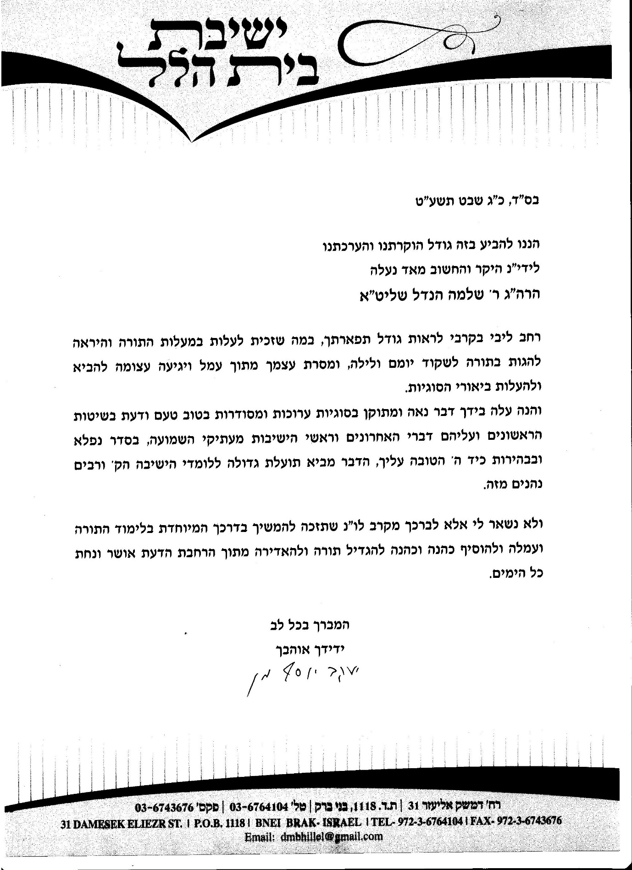

**מכתב ברכה מהגאון רבי דוד מילר שליט"א מראשי ישיבת פוניבז'**

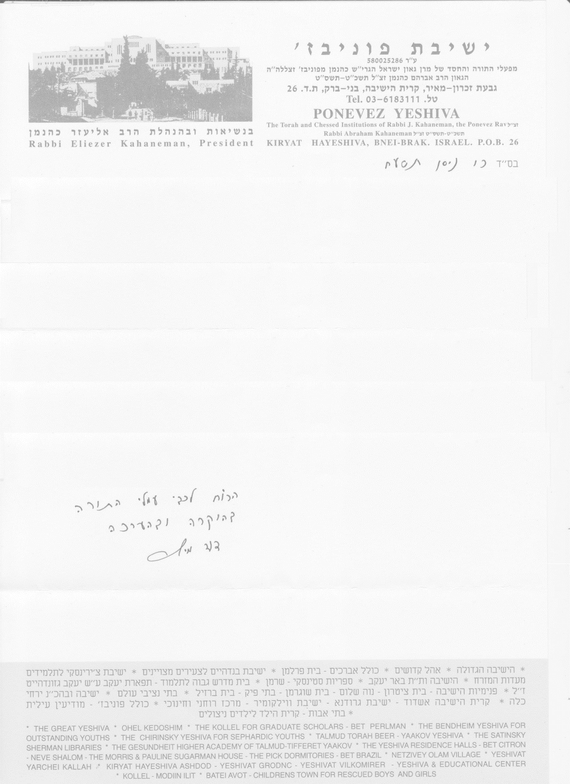

**לכב' הרב הגאון ר' שלמה הנדל שליט"א**

**שלום וברכה !**

**הנני להודות לכת"ר על הקונטרס הנפלא "ליקוטי הרמב"ם* עם מראי מקומות וביאורים" עמ"ס בב"מ ששדר מר לכולל "שיח יצחק" שכון ה' ב"ב, אשר הוא לתועלת גדולה ללומדי ביהמד"ר, בהיותו "משנה סדורה" בכל נושא וסוגית, בהבאת השיטות השונות ובביאורם, ובחישוב הנפ"מ שביניהם, והמו"מ בדבריהם, מתוך הסוגית בבהירות נפלאה, ובלשון צחה וקצרה מועט המחזיק את המרובה.**

**כולו "חכמה" ואינה מלאכה.**

**ישר כוחכם על כך.**

**והנני לברכך שתזכה לברר עוד חלקים בתוה"ק מתוך מנוחת הנפש ולהעלותם עלי כתב להפיצם בישראל.**

**\*** ספר "משנתם סדורה" נד' בתחילה בקונט' בשם זה.

מכתב זה ניתן לספר "משנתם סדורה" על פרק איזהו נשך ונדפס כאן ברשות ראש הישיבה שליט"א

**מכתב ברכה מהגאון רבי איתמר גרבוז שליט"א ראש ישיבת אורחות תורה**

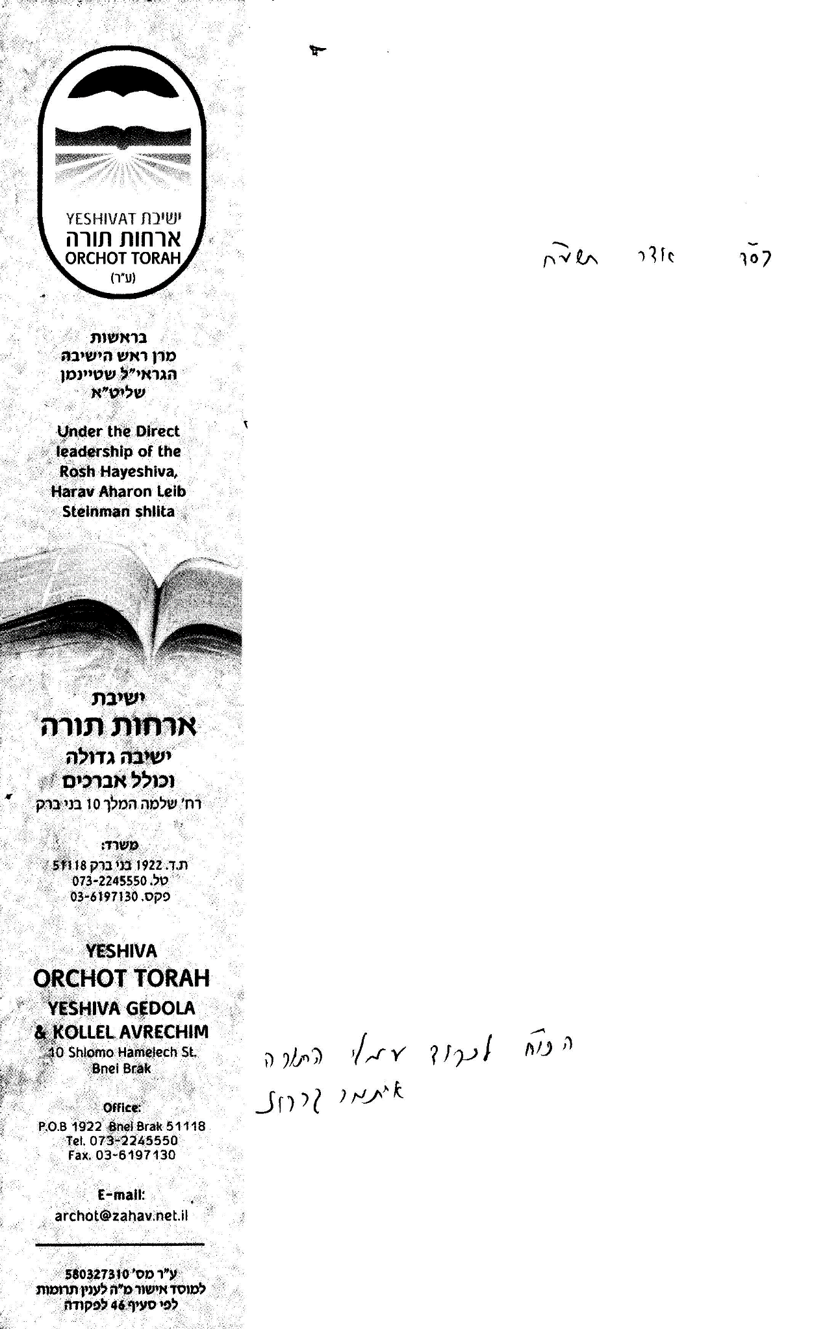

**הנני בזה להוקיר את הרה"ג הנעלה והמצויין**

**רבי שלמה הנדל שליט"א מטובי האברכים**

**בישיבת בית הלל, אשר עורך ומסדר בטוטו"ד**

**יסודות הסוגיות החמורות דפרק איזהו נשך,**

**מדברי רבותינו ראשי הישיבות,**

**וגם מאריך לבאר שיטת הרמב"ם בכל סוגית וסוגית,**

**בדברים מאירים ומשמחים,**

**ורבים נהנו מזה והיה לתועלת.**

מכתב זה ניתן לספר "משנתם סדורה" על פרק איזהו נשך ונדפס כאן ברשות ראש הישיבה שליט"א